Міністерство освіти і науки, молоді та спорту України

Національний технічний університет України

«Київський політехнічний інститут імені Ігоря Сікорського»

Кафедра АСОІУ

ЗВІТ

про виконання лабораторної роботи № 5

з дисципліни

«Сучасні операційні системи»

Варіант 4

|  |  |
| --- | --- |
| Перевірив:  Дифучин А. Ю. | Виконала:  Студентка групи ІС-71  Вознюк Олександра |
|  |  |

Київ 2020

1. 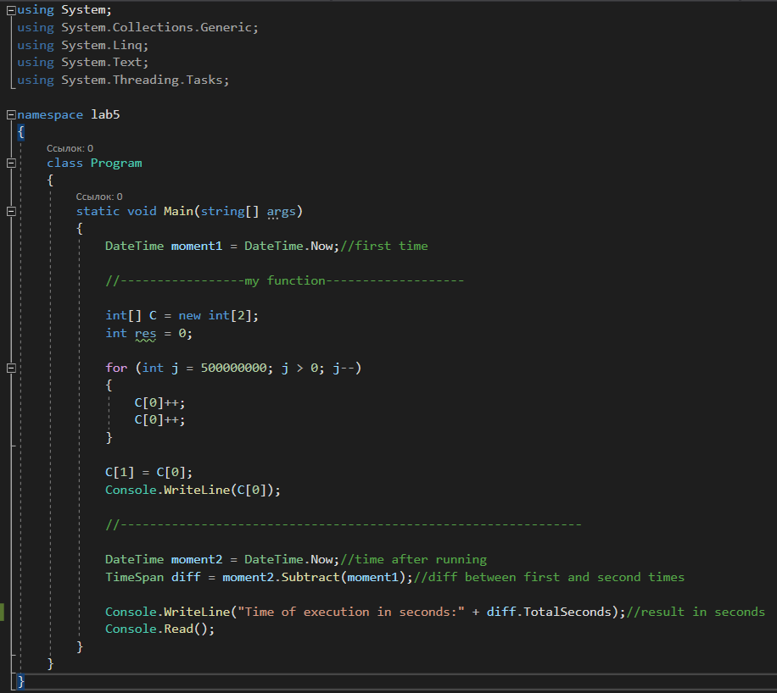Лістинг програми у початковому стані.
2. 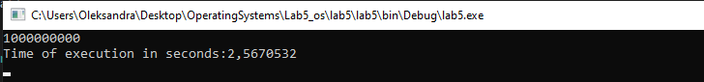Виміряні дані про час її роботи
3. Список проведених поліпшень

* Замість двох викликів C[0] викликаємо один раз C[0] і збільшуємо відразу на 2 одиниці

1. Лістинг виправленої програми.

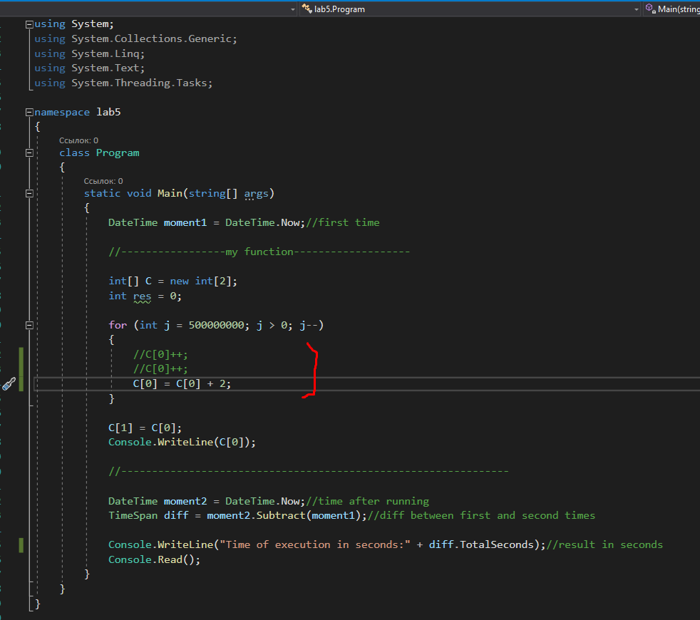

1. Виміряні дані про час роботи виправленої програми.

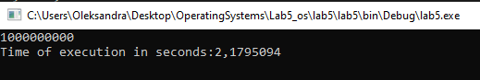

3.2) Також можна по-іншому модифікувати код – звернутися до елементу масиву тільки один раз а потім кожен раз збільшувати змінну

4.2) Лістинг виправленої програми.

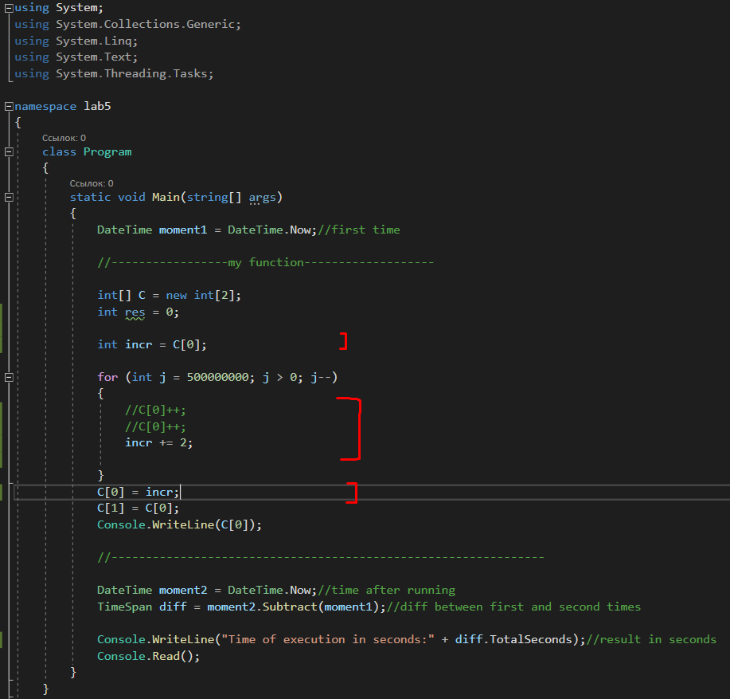

5.2) Виміряні дані про час роботи виправленої програми.

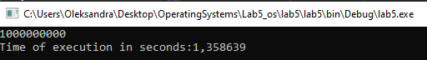

1. Аналіз отриманих результатів.

Початковий варіант – 2.5670532 секунд

Виправлений перший варіант – 2.1795094 секунд

Другий виправлений варіант – 1.358639 секунд

Отже, при використанні першого модифікованого коду час виконання зменшився, але не дуже сильно, так як ми все ще на кожній ітерації звертаємося до елементу масиву.

Другий модифікований варіант дає значно кращий результат (майже в два рази швидше) так як ми звертаємося до елементу масиву всього два рази (щоб витягти початкове значення та присвоїти йому кінцеве).

<https://github.com/oleksandravozniuk/OperatingSystems/tree/master/Lab5_os>